Сервер -> Система iOS/Android-> Телефон пользователя -> Приложение показывает пуш
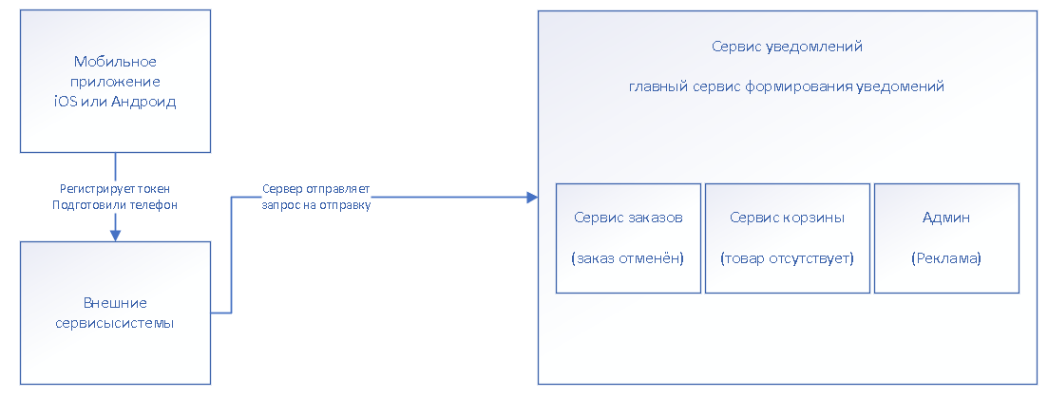
Шаг 1: Приложение регистрируется (даёт телефону id)
Приложение -> Просит токен у iOS/Android -> Получает токен
Приложение ->Отправляет токен на бэкенд ->Сервис Уведомлений сохраняет
Шаг 2: Сервис вызывает событие (заказ, корзина или реклама)
Шаг 3: Сервис Уведомлений обрабатывает событие
- Проверяет: есть ли у пользователя токен
- Формирует текст пуша
- Отправляет в iOS/Android
- Система iOS/Android отправляет на телефон
- Телефон показывает пуш пользователю
Как строить пуш:
Событие: "Заказ отменен" -> Шаблон: "Заказ #{order_id} отменен" -> Пуш: "Заказ______ отменен"

